ФЕДЕРАЛЬНОЕ АГЕНТСТВО ЖЕЛЕЗНОДОРОЖНОГО ТРАНСПОРТА
Федеральное государственное бюджетное образовательное учреждение высшего образования
«Петербургский государственный университет путей сообщения
Императора Александра I»
(ФГБОУ ВО ПГУПС)

Кафедра «Экономика транспорта»

РАБОЧАЯ ПРОГРАММА
дисциплины
«ЭКОНОМИКА И УПРАВЛЕНИЕ ТРАНСПОРТНОЙ ОРГАНИЗАЦИЕЙ»
(Б1.В.ОД.7)
для направления
38.03.02 «Менеджмент»
профиль «Производственный менеджмент»

Форма обучения – очная

Санкт-Петербург
2016

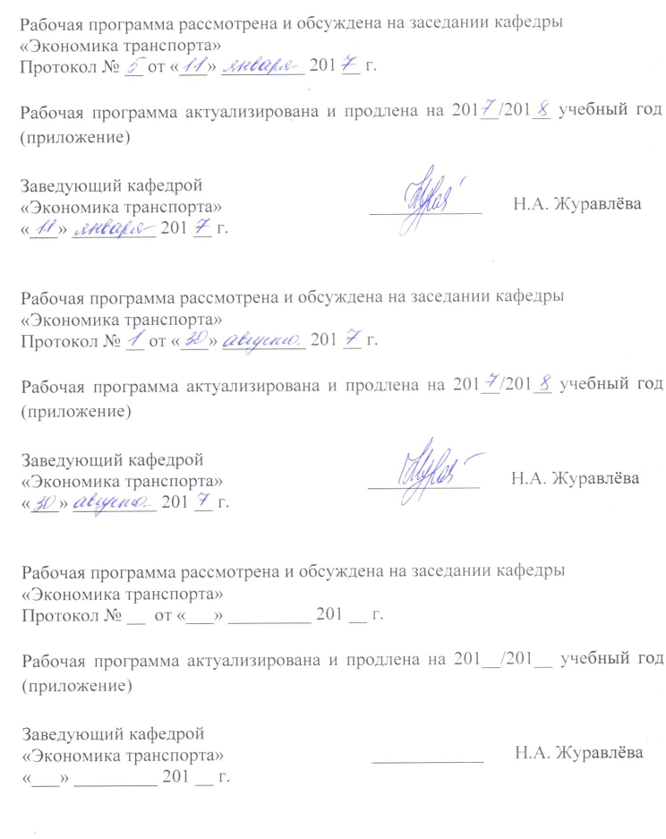
Рабочая программа рассмотрена и обсуждена на заседании кафедры «Экономика транспорта»
Протокол № __ от «__» ___________ 20___ г.

Программа актуализирована и продлена на 201__/201__ учебный год (приложение).

Заведующий кафедрой  «Экономика транспорта» | ____________ | Н.А. Журавлева
«___» _________ 201 __ г.

Рабочая программа рассмотрена и обсуждена на заседании кафедры «Экономика транспорта»
Протокол № __ от «___» _________ 201 __ г.

Программа актуализирована и продлена на 201__/201__ учебный год (приложение).

Заведующий кафедрой  «Экономика транспорта» | ____________ | Н.А. Журавлева
«___» _________ 201 __ г.

Рабочая программа рассмотрена и обсуждена на заседании кафедры «Экономика транспорта»
Протокол № __ от «___» _________ 201 __ г.

Программа актуализирована и продлена на 201__/201__ учебный год (приложение).

Заведующий кафедрой  «Экономика транспорта» | ____________ | Н.А. Журавлева
«___» _________ 201 __ г.

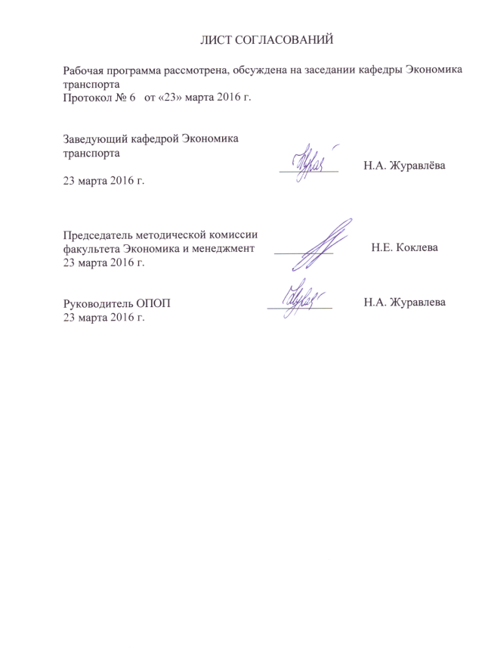
ЛИСТ СОГЛАСОВАНИЙ

Рабочая программа рассмотрена и обсуждена на заседании кафедры «Экономика транспорта»
Протокол № 6 от «23» марта 2016 г.

Заведующий кафедрой «Экономика транспорта» |  | Н.А. Журавлёва
«23» марта 2016 г.

СОГЛАСОВАНО
Председатель методической комиссии факультета «Экономика и менеджмент»  «23» марта 2016 г. |  | Н.Е. Коклева
Руководитель ОПОП  «23» марта 2016 г. |  | Н.А. Журавлёва

1. Цели и задачи дисциплины
Рабочая программа составлена в соответствии с ФГОС ВО, утвержденным «12» января 2016, приказ № 7, по направлению подготовки 38.04.02 «Менеджмент», профиль «Производственный менеджмент» по дисциплине «Экономика и управление транспортной организацией» (Б1.В.ОД.7).
Целью изучения дисциплины является формирование системы экономических знаний по основам построения, расчета и анализа современной системы показателей, характеризующих деятельность транспортных организаций, прежде всего в области железнодорожного транспорта, с целью нахождения наиболее оптимальных организационно-управленческих решений.
Для достижения поставленной цели решаются следующие задачи:
- приобретение навыков расчета и оценки показателей деятельности транспортных организаций на основе действующей нормативно-правовой базы и современных методик, в первую очередь действующих на железнодорожном транспорте;
- овладение методикой экономической оценки результатов деятельности транспортных организаций, прежде всего на железнодорожном транспорте;
- развитие способностей к исследовательской деятельности.

2. Перечень планируемых результатов обучения по дисциплине, соотнесенных с планируемыми результатами освоения основной профессиональной образовательной программы
Планируемыми результатами обучения по дисциплине являются: приобретение знаний, умений, навыков.
В результате освоения дисциплины обучающийся должен:
ЗНАТЬ:
- действующую нормативную базу, регламентирующую деятельность транспортных организаций;
- целевые параметры и задачи реформирования транспортного комплекса в целом, так и на железнодорожном транспорте;
- место и роль транспортных организаций на рынке транспортных услуг, их взаимодействие в процессе перевозок;
- содержание портфеля видов бизнеса транспортных организаций;
- систему управления на транспорте, в том числе на железнодорожном транспорте;
- основные показатели деятельности транспортных организаций в сфере грузовых и пассажирских перевозок;
- основные показатели работы подвижного состава;
- основные показатели деятельности транспортных организаций в сфере оказания услуг инфраструктуры, услуг тяги, услуг вокзального комплекса, услуг по ремонту подвижного состава и т.п.;
- основные направления развития железнодорожной инфраструктуры;
- основные экономические показатели работы транспортных организаций.

УМЕТЬ:
- анализировать структуру рынка грузовых и пассажирских перевозок и её влияние на деятельность транспортных организаций;
- планировать основные показатели производственно-хозяйственной деятельности транспортной организации;
- определять показатели работы подвижного состава;
- проводить расчеты потребной численности персонала транспортной организации и фонда оплаты труда;
- проводить расчеты расходов и доходов транспортной организации, себестоимости оказываемых услуг по видам бизнеса транспортных организаций;
- планировать финансовые результаты;
- анализировать влияние изменений действия регуляторов транспортного рынка на деятельность транспортных организаций;
- самостоятельно изучать специальную литературу по вопросам экономической деятельности транспортных организаций на рынке транспортных услуг.

ВЛАДЕТЬ:
- специальной экономической терминологией и лексикой;
- методами планирования основных показателей деятельности транспортных организаций;
- методами экономической оценки финансово-хозяйственной деятельности транспортных организаций;
- навыками самостоятельного творческого подхода при подготовке информации для оценки деятельности транспортных организаций и их конкурентоспособности на рынке транспортных услуг.

Приобретенные знания, умения, навыки и/или опыт деятельности, характеризующие формирование компетенций, осваиваемые в данной дисциплине, позволяют решать профессиональные задачи, приведенные в соответствующем перечне по видам профессиональной деятельности в п. 2.4 общей характеристики основной профессиональной образовательной программы (ОПОП).
Изучение дисциплины направлено на формирование следующих компетенций:
общекультурных (ОК):
-способность использовать основы экономических знаний в различных сферах деятельности (ОК-3).
общепрофессиональных (ОПК):
-способность находить организационно-управленческие решения и готовность нести за них ответственность с позиций социальной значимости принимаемых решений (ОПК-2).

профессиональных :
организационно-управленческая деятельность
- владение навыками стратегического анализа, разработки и осуществления стратегии организации, направленной на обеспечение конкурентоспособности (ПК-3).
Область профессиональной деятельности обучающихся, освоивших данную дисциплину, приведена в п. 2.1 общей характеристики ОПОП.
Объекты профессиональной деятельности обучающихся, освоивших данную дисциплину, приведены в п. 2.2 общей характеристики ОПОП.

3. Место дисциплины в структуре основной образовательной программы
Дисциплина «Экономика и управление транспортной организации» Б1.В.ОД.7 относится к вариативной части и является обязательной дисциплиной.

4. Объем дисциплины и виды учебной работы
Для очной формы обучения:
Вид учебной работы | Всего часов | Семестр
Вид учебной работы | Всего часов | 5
Контактная работа (по видам учебных занятий) | 72 | 72
В том числе:  - лекции (Л) | 36 | 36
- практические занятия (ПЗ) | 36 | 36
- лабораторные работы (ЛР) | - | -
Самостоятельная работа (СРС) (всего) | 63 | 63
Контроль | 45 | 45
Форма контроля знаний | Э, КП | Э, КП
Общая трудоемкость: час / з.е. | 180/ 5 | 180 / 5
Примечание:
Э – экзамен;
КП – курсовой проект.
5. Содержание и структура дисциплины
5.1 Содержание дисциплины
№ п/п | Наименование раздела дисциплины | Содержание раздела
Модуль 1
 | Введение. Экономика и управление транспортной организацией: объект, предмет и задачи изучения дисциплины. Виды транспортных организаций и их место на рынке транспортных услуг. | Транспортная компания как субъект рынка транспортных услуг. Стратегии развития транспортных компаний, диверсификация услуг. Виды транспортных компаний. Характеристика транспортных компаний, оказывающих транспортные услуги в сфере железнодорожного транспорта. Роль транспортных организаций в развитии рынка транспортных услуг в Российской Федерации.
1 | Управление и планирование деятельности транспортной компании
1.1 | Нормативно правовое регулирование деятельности транспортных организаций в Российской Федерации. Организационно-правовые формы деятельности транспортных организаций | Понятия собственности, юридического лица, организации согласно действующего гражданского и налогового законодательства Российской Федерации. Формы собственности и организационно-правовые формы транспортных компаний в сегментах грузовых и пассажирских перевозок. Проблемы, возникающие в практической деятельности в связи с несовершенством правого регулирования деятельности транспортных организаций на рынке.
1.2 | Организационная структура управления транспортной организацией (на примере ОАО «РЖД». | Организационная структура управления транспортной организации в т.ч. ОАО «РЖД»: основные звенья, методы управления. Принципы системы корпоративного управления ОАО «РЖД». Изменения в организационной структуре управления ОАО «РЖД» в период реформирования. Значение организационной структуры управления для повышения эффективности деятельности транспортной организации.  Понятие холдинга, структура холдинговых отношений. Миссия холдинга «РЖД». Целевая структура холдинга «РЖД». Ключевые аспекты стратегии развития холдинга «РЖД».  Принципиальная схема организационной модели холдинга РЖР до 2030 года. Регламент управления корпорацией. Основные направления политики корпоративного управления дочерними и зависимыми обществами Задачи Корпоративного центра и региональных центров. Регламент взаимодействия ОАО «РЖД» и её дочерних и зависимых обществ.
1.3 | Планирование и бюджетирование в транспортной организации. | Планирование деятельности железнодорожной компании, виды планов. Стратегическое, текущее и оперативное планирование по основным видам деятельности, показатели. Виды бизнеса, вытекающие из миссии компании, обеспечивающие деятельность компании. Бюджетирование транспортной компании, виды бюджетов и технология бюджетирования. Система ключевых показателей (КРI) – как инструмент управления каждого бюджета.
Модуль 2
2 | Планирование грузовых и пассажирских перевозок транспортных компаний на рынке транспортных услуг
2.1 | Планирование объемов работы транспортной организации на рынке грузовых перевозок | Характеристика транспортных организаций, осуществляющих деятельность на рынке грузовых перевозок. Базовые элементы имущественного комплекса, обеспечивающие грузовые перевозки. Развитие конкуренции. Документы, регламентирующие железнодорожные грузовые перевозки в Российской Федерации. Планирование грузовых железнодорожных перевозок. Основные показатели. Структура грузооборота и грузовых перевозок и её влияние на финансовые результаты деятельности. Основные факторы, определяющие объемы перевозок и грузооборота. Планирование международных грузовых перевозок. Транспортные коридоры и перспективы их развития.
2.2 | Планирование объемов работы транспортной организации на рынке пассажирских перевозок. | Характеристика транспортных организаций, осуществляющих деятельность на рынке пассажирских перевозок, в том числе по видам сообщений. Развитие конкуренции. Документы, регламентирующие железнодорожные пассажирские перевозки в Российской Федерации. Базовые элементы имущественного комплекса, обеспечивающие пассажирские перевозки. Виды транспортных услуг рынка пассажирских перевозок на железнодорожном транспорте. Планирование пассажирских перевозок. Основные показатели. Факторы, воздействующие на размеры рынка пассажирских перевозок. Планирование услуг вокзального комплекса.
2.3 | Организация и управление эксплуатационной работой транспортных организаций (на примере ОАО «РЖД»). | Понятие эксплуатационной работы (диспетчеризация, предоставление услуг инфраструктуры и подвижного состава). Система управления эксплуатационной работы (техническое нормирование, план формирования поездов, график движения, оперативное регулирование). Основные направления её оптимизации с развитием рынка железнодорожных перевозок.  Эффективное использование инфраструктуры – основа транспортного процесса. Проблемы развития инфраструктуры железнодорожного транспорта. Структура эксплуатируемого вагонного и локомотивного парка. Регламент предоставления услуг инфраструктуры и локомотивной тяги. Договоры на предоставления услуг инфраструктуры и локомотивной тяги. Предмет договора.  Цели и задачи Центральной дирекции инфраструктуры, Центральной дирекции управления движением, Дирекции тяги, Центра фирменного транспортного обслуживания. Проблемы их взаимодействия (координации) в организации перевозочного процесса. Проблемы управления приватным вагонным парком.  Система объемных и качественных показателей работы подвижного состава. Методика планирования работы подвижного состава. Основные направления оптимизации системы показателей эффективности работы подвижного состава.
Модуль 3
3 | Управление капиталом транспортной компании
3.1 | Управление основным капиталом транспортной организации. | Понятие активов компании и источников ее финансирования (пассивов). Особенности структуры активов и источников их финансирования в зависимости от предоставляемых транспортных услуг, в т.ч. различных видов железнодорожных компаний. Внеоборотные и оборотные активы транспортной железнодорожной компании, их состав и классификация по степени ликвидности.  Состав и классификация основных средств. Особенности структуры основных средств железнодорожных компаний. Виды стоимостной оценки основных фондов. Износ и амортизация. Виды износа основных фондов, способы начисления амортизации. Амортизационная политика ОАО «РЖД» в современных условиях. Воспроизводство основных фондов железнодорожной компании. Проблемы воспроизводства основных фондов в ОАО «РЖД».
3.2 | Управление оборотным капиталом транспортной организации. | Понятие оборотного капитала. Состав и особенности структуры оборотных средств в зависимости от вида предоставляемых транспортных услуг транспортных компаний в т.ч. железнодорожной компании. Задачи управления оборотными средствами транспортной организации. Источники формирования оборотных средств. Показатели эффективности использования оборотных средств, Методы расчета потребности в материалах и топливно-энергетических ресурсах. Основные принципы организации и особенности системы материально-технического снабжения в ОАО «РЖД». Влияние оборотные средства на финансовое состояние компании.
3.3 | Управление интеллектуальной собственностью транспортной организации. | Понятие интеллектуальной собственности в соответствии с действующим законодательством Российской Федерации. Виды интеллектуальной собственности компании, их классификация. Особенности структуры интеллектуальной собственности транспортной организации в зависимости от оказываемых транспортных услуг, в т.ч. железнодорожной организации (на примере ОАО «РЖД») и источников их финансирования.  Понятие нематериальных активов. Виды стоимостной оценки нематериальных активов. Амортизация нематериальных активов. Эффективность использования и значение интеллектуальной собственности транспортных организаций в т.ч. железнодорожной компании.
 | Модуль 4
4 | Организация и планирование труда и заработной платы транспортной компании
4.1 | Организация и планирование труда транспортной организации. | Понятие организации труда. Особенности сферы деятельности и организации труда транспортной организации, в т.ч. железнодорожной компании. Бюджет рабочего времени. Режим труда и отдыха работников железнодорожных организаций. Нормирование труда как вид деятельности по управлению производством. Виды норм и методы нормирования труда транспортных организаций, в т.ч. железнодорожных компаний.
4.2 | Организация оплаты труда в транспортной организации и современные методы мотивации труда. | Понятие оплаты труда и заработной платы. Формы и системы оплаты труда на железнодорожном транспорте. Влияние организации труда на конечный результат деятельности транспортной организации. Структура заработной платы, надбавки, доплаты, премии.  Концепция корпоративной системы оплаты труда работников ОАО «РЖД». Трехзвенная система премирования работников. Мотивация труда работников железнодорожной компании.
Модуль 5
5 | Доходы и расходы транспортной компании. Порядок формирования финансовых результатов
5.1 | Расходы транспортных организаций и порядок их формирования. Себестоимость транспортной услуги. | Понятие расходов. Классификация расходов транспортных организаций, в т.ч. железнодорожной компании. Номенклатуры доходов и расходов субъектов естественных монополий в сфере железнодорожных перевозок Себестоимость транспортных услуг железнодорожной компании. Влияние изменения объемов перевозок на себестоимость транспортных услуг. Методы расчета себестоимости перевозок: метод расчета эксплуатационных расходов по статьям и элементам затрат с последующим определением себестоимости перевозок; методы единичных и укрупненных расходных ставок; метод коэффициентов влияния и др. Пути снижения себестоимости транспортных услуг, предоставляемых железнодорожными компаниями.
5.2 | Ценообразование в транспортной организации. Транспортные тарифы. | Ценообразование в области предоставления транспортных услуг. Государственное регулирование тарифов. Тарифы как главный инструмент регулирования экономических взаимоотношений между участниками рынка транспортных услуг. Система регулируемых и дерегулируемых тарифов. Основные документы, регламентирующие тарифы в области железнодорожных перевозок. Основные принципы ценообразования на железнодорожном транспорте. Действующие методы государственного регулирования грузовых и пассажирских тарифов. Изменение форм и методов государственного регулирования в процессе реформирования железнодорожного транспорта.  Железнодорожные тарифы их сущность и особенности. Грузовые тарифы: основные принципы построения, дифференциация тарифов, тарифные классы грузов. Особенности действующего Прейскуранта 10-01.  Тарифы на пассажирские перевозки в дальнем следовании и пригородном сообщении; принципы построения, основные направления развития.  Инфраструктурный тариф. Основные подходы к формированию платы за использование железнодорожной инфраструктуры.
5.3 | Доходы транспортной организации и формирование её финансовых результатов. | Понятие дохода, классификация доходов транспортных организаций в соответствии с действующими законодательными и нормативными документами Российской Федерации. Классификация доходов транспортных железнодорожных организаций согласно Номенклатуры доходов и расходов субъектов естественных монополий в сфере железнодорожных перевозок. Структура доходов по видам деятельности ОАО «РЖД». Состав прочих доходов компании. Доходы ОАО «РЖД» от участия в дочерних и зависимых компаниях.  Формирование финансового результата по видам деятельности: инфраструктура, локомотивная тяга, пассажирские и грузовые перевозки.  Формирование финансового результата в целом по холдингу.  Налогообложение железнодорожных компаний. Величина и структура налоговой нагрузки ОАО «РЖД». Основные налоги, уплачиваемые железнодорожными компаниями.
Модуль 6
6 | Оценка экономической деятельности транспортной организацией
6.1 | Управление и оценка инвестиционной деятельностью транспортной организации. | Понятие и виды инвестиций, этапы инвестиционного проекта. Основные принципы оценки эффективности инвестиционных проектов. Схема формирования денежных потоков от операционной, инвестиционной и финансовой деятельности. Показатели оценки эффективности инвестиционных проектов. Чистый дисконтированный доход (ЧДД), индекс доходности (ИД), внутренняя норма доходности (ВНД), срок окупаемости. Учет инфляции и риска при оценке эффективности инвестиционных проектов.
6.2 | Оценка экономической деятельности транспортной организации по портфелям бизнеса. | Стратегии и миссии транспортной организации, переход от управления по видам деятельности к управлению по видам бизнеса (на примере ОАО «РЖД»). Преимущества системы управления по видам бизнеса. Принципы формирования целевого бизнес -портфеля холдинга «РЖД». Группировка видов бизнеса холдинга: ядро (виды бизнеса, к которым применяются специальные требования государства; стратегические поставщики (виды бизнеса, обеспечивающие и обслуживающие деятельность ядра; доходные виды бизнеса (виды бизнеса, которые имеют синергетические связи с ядром и удовлетворяют лишь финансовым требованиям. Целевой бизнес-портфель холдинга «РЖД».  Понятие и методы оценки. Оценка финансовых результатов по видам бизнеса. Определение рентабельности деятельности по видам бизнеса.  Методы оценки стоимости бизнеса, стоимости транспортной компании. Оценка роста стоимости бизнеса с учетом обеспечения баланса интересов стейкхолдеров.

5.2 Разделы дисциплины и виды занятий
Для очной формы обучения:
№ п/п | Наименование раздела дисциплины | Л | ПЗ | ЛР | СРС
1 | Управление и планирование деятельности транспортной компании | 6 | - | - | 8
2 | Планирование грузовых и пассажирских перевозок транспортных компаний на рынке | 10 | 22 | - | 18
3 | Управление капиталом транспортной компании | 6 | 4 | - | 10
4 | Организация и планирование труда и заработной платы транспортной компании | 4 | 2 | - | 6
5 | Доходы и расходы транспортной компании. Порядок формирования финансовых результатов | 6 | 6 | - | 14
6 | Оценка экономической деятельности транспортной организацией | 4 | 2 | - | 7
 | ИТОГО | 36 | 36 | - | 63

6. Перечень учебно-методического обеспечения для самостоятельной работы обучающихся по дисциплине
№  п/п | Наименование раздела | Перечень учебно-методического обеспечения
1 | Управление и планирование деятельности транспортной компании | - Экономика железнодорожного транспорта: учеб. / Н.П. Терешина, В.Г. Галабурда, В.А. Токарев и др.; под ред. Н.П. Терешиной, Б.М. Лапидуса. – М.: «Учебно-методический центр по образованию на железнодорожном транспорте», 2012. – 536 с.  - Организация нормирования и оплата труда на железнодорожном транспорте: учеб. / Саратов С.Ю. и др. – М.: УМЦ на железнодорожном транспорте, 2014. – 360 с.  - Бюджетирование на железнодорожном транспорте: учеб. / Терешина Н.П. и др. – М.: УМЦ на железнодорожном транспорте, 2014.-292с.
2 | Планирование грузовых и пассажирских перевозок транспортных компаний на рынке высокоскоростных транспортных услуг
3 | Управление капиталом транспортной компании
4 | Организация и планирование труда и заработной платы транспортной компании
5 | Доходы и расходы транспортной компании. Порядок формирования финансовых результатов
6 | Оценка экономической деятельности транспортной организацией

7. Фонд оценочных средств для проведения текущего контроля успеваемости и промежуточной аттестации обучающихся по дисциплине
Фонд оценочных средств по дисциплине «Экономика транспортной организации» является неотъемлемой частью рабочей программы и представлен отдельным документом, рассмотренным на заседании кафедры «Экономика транспорта» и утвержденным заведующим кафедрой.

8. Перечень основной и дополнительной учебной литературы, нормативно-правовой документации и других изданий, необходимых для освоения дисциплины

8.1 Перечень основной учебной литературы, необходимой для освоения дисциплины

- Экономика железнодорожного транспорта: учеб. / Н.П. Терешина, В.Г. Галабурда, В.А. Токарев и др.; под ред. Н.П. Терешиной, Б.М. Лапидуса. – М.: «Учебно-методический центр по образованию на железнодорожном транспорте», 2012. – 536 с.
- Организация нормирования и оплата труда на железнодорожном транспорте: учеб. / Саратов С.Ю. и др. – М.: УМЦ на железнодорожном транспорте, 2014. – 360 с.
- Бюджетирование на железнодорожном транспорте: учеб. / Терешина Н.П. и др. – М.: УМЦ на железнодорожном транспорте, 2014.-292с.

8.2 Перечень дополнительной учебной литературы, необходимой для освоения дисциплины
1.Задания и методические указания для практических работ по дисциплине «Экономика транспорта» / В.М. Артимович, С.А. Бондарь, Л.Ф. Казанская, И.А. Щербанюк, И.А. - Ч. 1.,2. – СПб: ПГУПС, 2014.
2.План перевозок и работы подвижного состава железной дороги в грузовом движении. Задание и методические указания для выполнения курсового проекта / А.Н. Ефанов, Т.П. Коваленок, Л.Ф. Ямалтдинова, О.М. Рассказова, И.А. Щербанюк. – СПб: ПГУПС, 2010.
3.Оценка стоимости предприятия (бизнеса): учеб. / В.И Бусов, О.А. Землянский, А.П. Поляков под ред. В.И. Бусова. – М.: Юрайт – 2014. – 430 с.
4.Акинин, П.В., Жидкова, Е.Ю. Налоги и налогообложение: учеб. пособие / П.В. Акинин, Е.Ю. Жидкова. - М.: ЭКСМО, 2011.
5. Семенов В.М. Экономика предприятия Учебник для вузов. 5-е изд. Санкт-Петербург: Питер, 2016 г., 416 с.
6.Захаров, Н.А., Кузнецов, А.Л. Управление социальным развитием организации: учеб. / Н.А. Захаров, А.Л. Кузнецов. - М.: Инфра - М, 2011.

8.3 Перечень нормативно-правовой документации, необходимой для освоения дисциплины

- Федеральный закон РФ «О железнодорожном транспорте в Российской Федерации» от 10 января 2003 г. №17- ФЗ (с изм. и доп.).
- Федеральный закон РФ «Устав железнодорожного транспорта Российской Федерации» от 10 января 2003 г. №18-ФЗ (с изм. и доп.).
- Федеральный закон РФ «Об особенностях управления и распоряжения имуществом железнодорожного транспорта: Федеральный закон от 27 февраля 2003 г. №29-ФЗ. (с изм. и доп.).
- Федеральный закон РФ «О транспортно-экспедиционной деятельности» от 30 июня 2003 г. № ФЗ-87.
- Трудовой кодекс Российской Федерации [Электронный ресурс]: федер. закон от 30.12.2001г. № 197-ФЗ – Режим доступа: Консультант плюс.
- Налоговый кодекс Российской Федерации: [Электронный ресурс]: федер. закон часть первая от 31 июля 1998 г. № 146-ФЗ и часть вторая от 05 августа 2000 года № 117-ФЗ – Режим доступа: Консультант плюс.
- Гражданский кодекс Российской Федерации: [Электронный ресурс]: федер. закон в 4 ч.: по состоянию на 08.12.2015г. – Режим доступа: Консультант плюс.
- Транспортная стратегия РФ на период до 2030 года: утв. Распоряжением Правительства РФ №1734-р от 22.11.2008 г. № 1734-р (с изм. и доп.). [Электронный ресурс] // Режим доступа: http: // www.mintrans.ru/documents/detail.php?ELEMENT_ID=13008.

  - Другие издания, необходимые для освоения дисциплины

1. Журнал «Железные дороги мира»;
2. Журнал «Железнодорожный транспорт»;
3. Журнал «РЖД-партнер».
4. Журнал «Экономика железных дорог».
5. Журнал « Мир транспорта»
6. Журнал «Транспорт Российской Федерации»

- Перечень ресурсов информационно-телекоммуникационной сети «Интернет», необходимых для освоения дисциплины

- Личный кабинет обучающегося и электронная информационно-образовательная среда. [Электронный ресурс]. – Режим доступа: http://sdo.pgups.ru/ (для доступа к полнотекстовым документам требуется авторизация).
3. Электронно-библиотечная система ibooks.ru [Электронный ресурс]. Режим доступа: http://ibooks.ru/ — Загл. с экрана.
4. Электронно-библиотечная система ЛАНЬ [Электронный ресурс]. Режим доступа: https://e.lanbook.com/books — Загл. с экрана.
5. Сайт ОАО «РЖД», режим доступа www.RZD.ru. — Загл. с экрана.
6. Официальный сайт библиотеки ПГУПС – Режим доступа:
http://library.pgups.ru. — Загл. с экрана.

10. Методические указания для обучающихся по освоению дисциплины

Порядок изучения дисциплины следующий:
- Освоение разделов дисциплины производится в порядке, приведенном в разделе 5 «Содержание и структура дисциплины». Обучающийся должен освоить все разделы дисциплины с помощью учебно-методического обеспечения, приведенного в разделах 6, 8 и 9 рабочей программы.
- Для формирования компетенций обучающийся должен представить выполненные типовые контрольные задания или иные материалы, необходимые для оценки знаний, умений, навыков, предусмотренные текущим контролем (см. фонд оценочных средств по дисциплине).
- По итогам текущего контроля по дисциплине, обучающийся должен пройти промежуточную аттестацию (см. фонд оценочных средств по дисциплине).

11. Перечень информационных технологий, используемых при осуществлении образовательного процесса по дисциплине, включая перечень программного обеспечения и информационных справочных систем

Перечень информационных технологий, используемых при осуществлении образовательного процесса по дисциплине «Производственный менеджмент»:
- технические средства (компьютерная техника и средства связи(персональные компьютеры, проектор);
- методы обучения с использованием информационных технологий(демонстрация мультимедийных материалов);
- электронная информационно-образовательная среда Петербургского государственного университета путей сообщения Императора Александра I [Электронный ресурс]. Режим доступа: http://sdo.pgups.ru.
Дисциплина обеспечена необходимым комплектом лицензионного программного обеспечения, установленного на технических средствах, размещенных в специальных помещениях и помещениях для самостоятельной работы: операционная система Windows, MS Office.

12. Описание материально-технической базы, необходимой для осуществления образовательного процесса по дисциплине

Материально-техническая база обеспечивает проведение всех видов учебных занятий, предусмотренных учебным планом по направлению 38.04.01 «Экономика» и соответствует действующим санитарным и противопожарным нормам и правилам.
Она содержит:
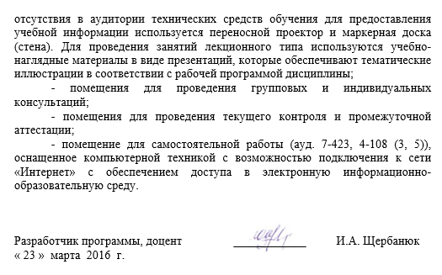
- помещения для проведения лекционных и практических занятий, курсового проектирования, укомплектованных специализированной учебной мебелью и техническими средствами обучения, служащими для представления учебной информации большой аудитории (настенным экраном с дистанционным управлением, маркерной доской, считывающим устройством для передачи информации в компьютер, мультимедийным проектором и другими информационно-демонстрационными средствами). В случае отсутствия в аудитории технических средств обучения для предоставления учебной информации используется переносной проектор и маркерная доска (стена). Для проведения занятий лекционного типа используются учебно-наглядные материалы в виде презентаций, которые обеспечивают тематические иллюстрации в соответствии с рабочей программой дисциплины;
- помещения для проведения групповых и индивидуальных консультаций;
- помещения для проведения текущего контроля и промежуточной аттестации;
- помещение для самостоятельной работы (ауд. 7-423, 4-108 (3, 5)), оснащенное компьютерной техникой с возможностью подключения к сети «Интернет» с обеспечением доступа в электронную информационно-образовательную среду.

Разработчик программы, доцент ____________ И.А. Щербанюк
« 23 » марта 2016 г.

